Приложение
к распоряжению
администрации города
от ____________ № _________

Описание границ публичного сервитута

Площадь земельного участка 546 кв. м
Обозначение характерных точек границ | Координаты, м
 | X | Y
1 | 2 | 3
1 | 632315.17 | 98272.46
2 | 632314.81 | 98269.48
3 | 632349.47 | 98265.40
4 | 632349.93 | 98268.24
5 | 632353.91 | 98267.87
6 | 632353.62 | 98264.89
7 | 632421.10 | 98258.08
8 | 632421.76 | 98259.34
9 | 632422.10 | 98258.04
10 | 632463.10 | 98252.83
11 | 632463.94 | 98261.90
12 | 632464.49 | 98269.85
13 | 632465.13 | 98271.77
14 | 632465.51 | 98275.80
15 | 632466.49 | 98275.74
16 | 632467.46 | 98278.65
17 | 632463.11 | 98278.92
18 | 632460.68 | 98256.07
19 | 632424.98 | 98260.82
20 | 632425.24 | 98263.77
21 | 632419.31 | 98264.12
22 | 632418.97 | 98261.38
23 | 632356.89 | 98267.57
24 | 632357.22 | 98270.51
25 | 632347.39 | 98271.60
26 | 632346.94 | 98268.56
1 | 632315.17 | 98272.46
Система координат: МСК 167 (зона 4)

Схема расположения границ публичного сервитута
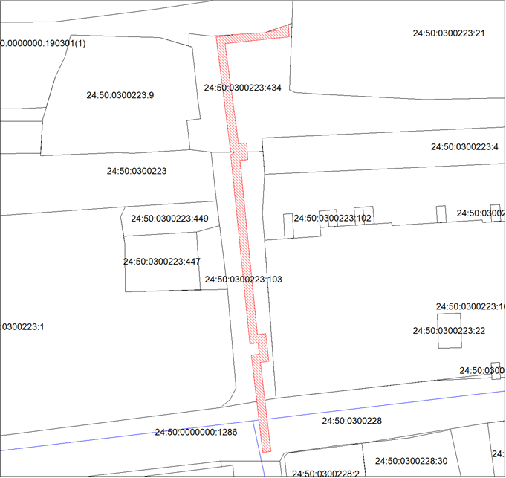
Масштаб 1:1000
Условные обозначения:
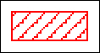 | – зона действия публичного сервитута;
 | – существующая часть границы, имеющиеся в ЕГРН сведения о которой достаточны для определения ее местоположения;
 | – граница кадастрового квартала;
:103 | – надписи кадастрового номера земельного участка.

